Муниципальное автономное дошкольное образовательное учреждение
«Детский сад№17»

Методическая мастерская
Интерактивные онлайн – задания
Серпантин идей «Нескучное здоровье!»

Авторы: Шумилина Татьяна Викторовна, инструктор ф.к.

Череповец, 2021

«Нескучное здоровье»

В дошкольном возрасте очень важно донести до детей необходимость соблюдать режим дня, правильно питаться, выполнять физические упражнения, укрепляя тем самым организм. С целью пропаганды среди воспитанников ДОУ и их родителей приоритетов здорового образа жизни в нашем детском саду были проведены интерактивные онлайн задания с детьми и родителями. Цель такой формы работы - способствовать укреплению физического здоровья и эмоциональному сближению родителей и детей. В связи с карантинными мероприятиями взаимодействие с семьями воспитанников осуществлялось дистанционно посредством социальной сети ВК. Была проведена предварительная работа по подбору материала по физическому развитию и оздоровлению детей, разработан комплекс интерактивных онлайн заданий «Серпантин идей «Нескучное здоровье!», состоящий из разнообразных видов совместной деятельности детей и родителей, направленных на формирование здорового образа жизни. Вся деятельность детей и родителей была направлена на физическое развитие и оздоровление детей. Каждое задание было не похоже на предыдущее.
Мотивация родителей на совместные интерактивные онлайн задания была изложена нами следующим образом: «…Каждый день, мы будем давать вам разные несложные задания, которые выполнить сможет каждая семья.
Вы выполняете предложенное задание, затем результат (фотоотчет) направляете в группу либо просто ставите в комментариях +, что задание выполнено…».

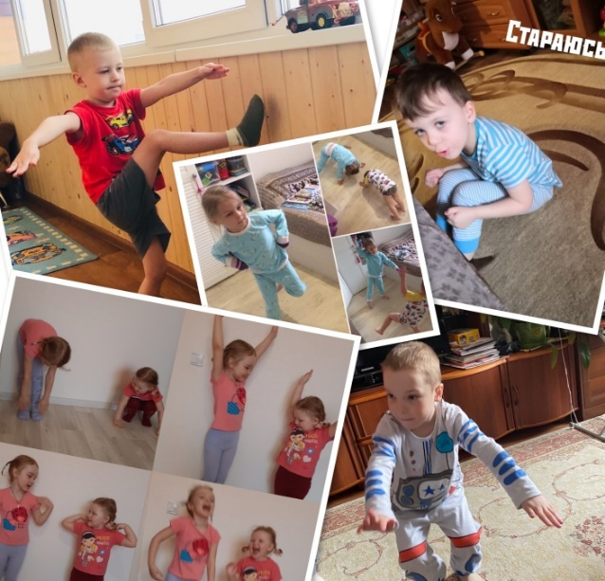
Задание 1. Утренняя гимнастика.
С целью создания радостного эмоционального подъёма, «пробуждения» организма ребёнка, воспитания привычки к ежедневным физическим упражнениям, развития всех групп мышц, координации движений, выносливости и силы мы предложили ребятам выполнить весёлую утреннюю гимнастику.
Задание 2. Полезный рецепт выходного дня.
Помочь детям понять, что здоровье во многом зависит от правильного питания, мы решили через задание «Полезный рецепт выходного дня». Ребята учились выбирать самые полезные и необходимые человеку продукты.
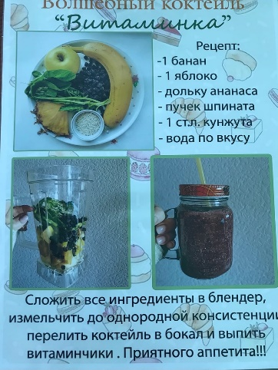
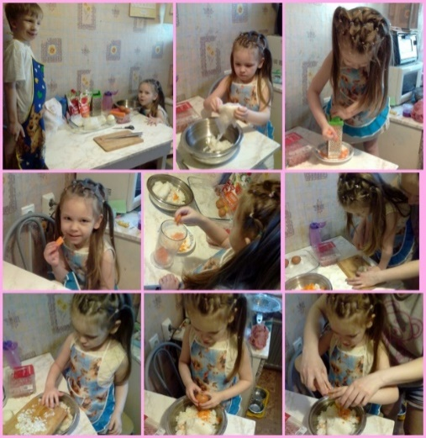
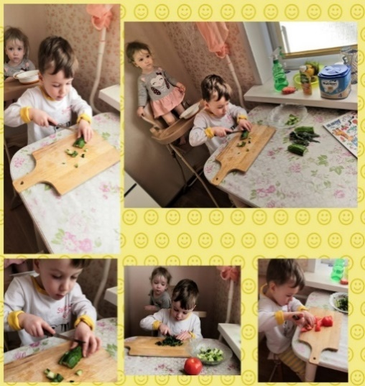

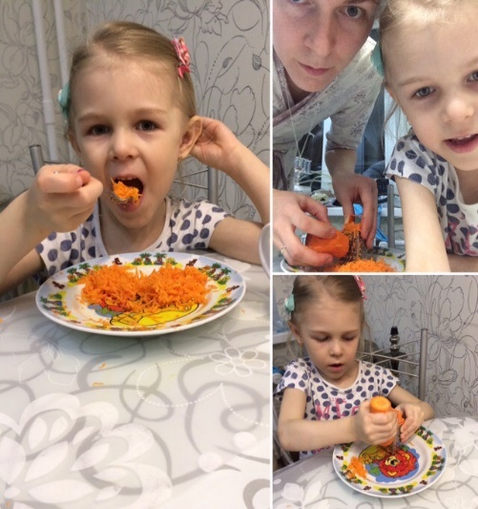
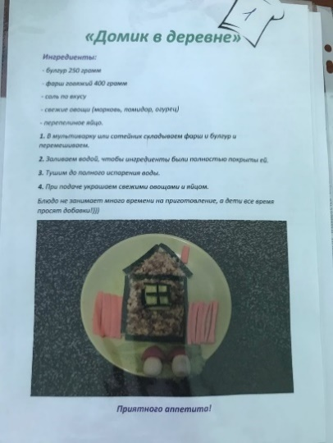
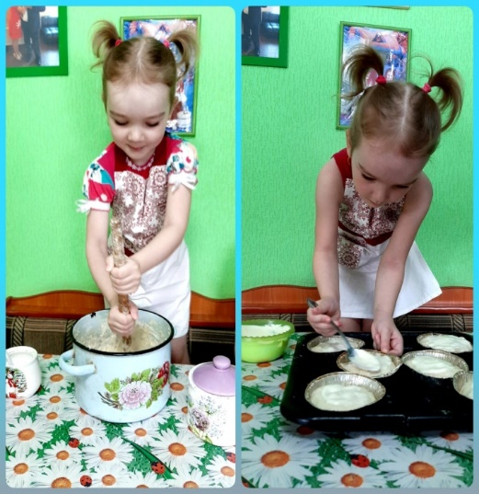

Задание 3. Составление сказки «Удивительные приключения чистюли в городе Че».
Дети любят сказки-ситуации. А если сказка составлена родителями, то она становится еще интересней. Зная это, мы предложили родителям ребят сочинить сказку «Удивительные приключения Чистюли в городе Че». На примере сказочных героев дети смогли с гораздо большим интересом и легкостью запоминать правила и навыки, направленные на формирование здорового образа жизни.
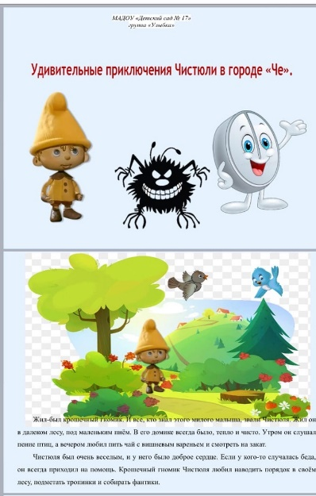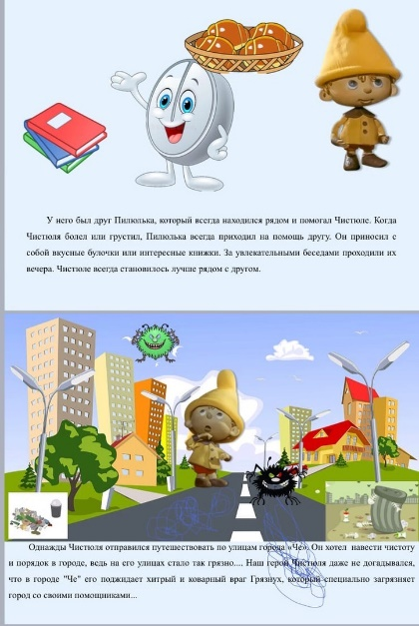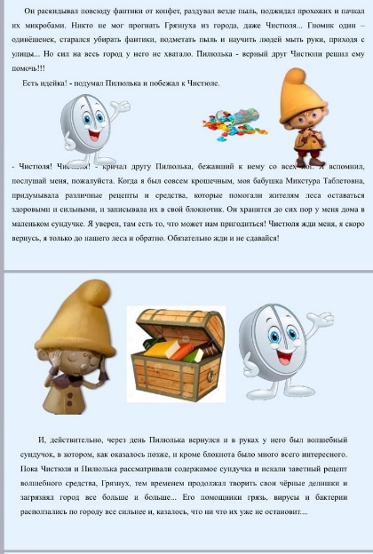
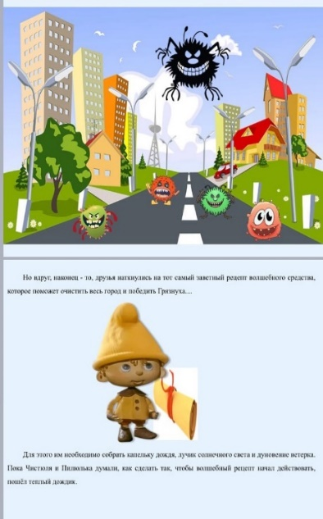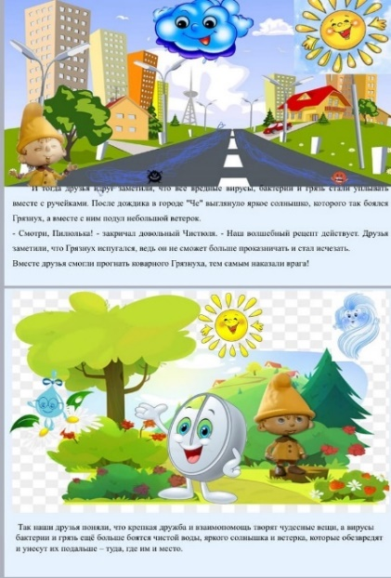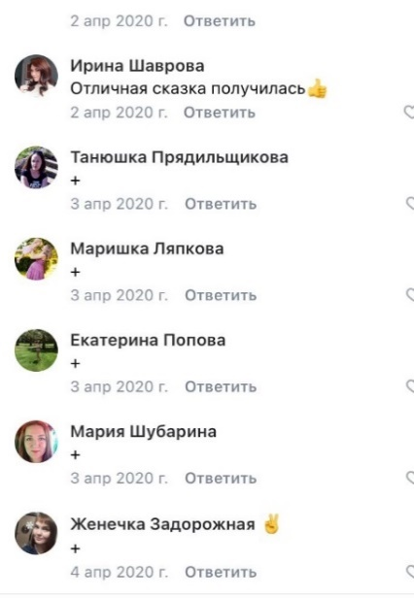

Задание 4. Операция по уборке квартиры под названием «Ум на кончиках пальцев» дала детям возможность почувствовать себя взрослей и ответственней, а также закрепляла привычку соблюдать чистоту и гигиену.
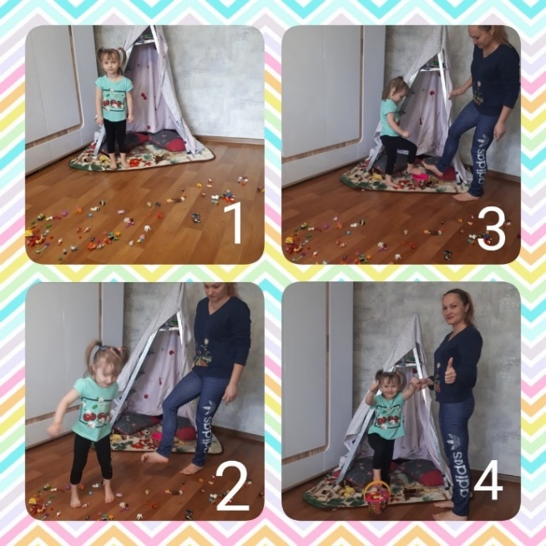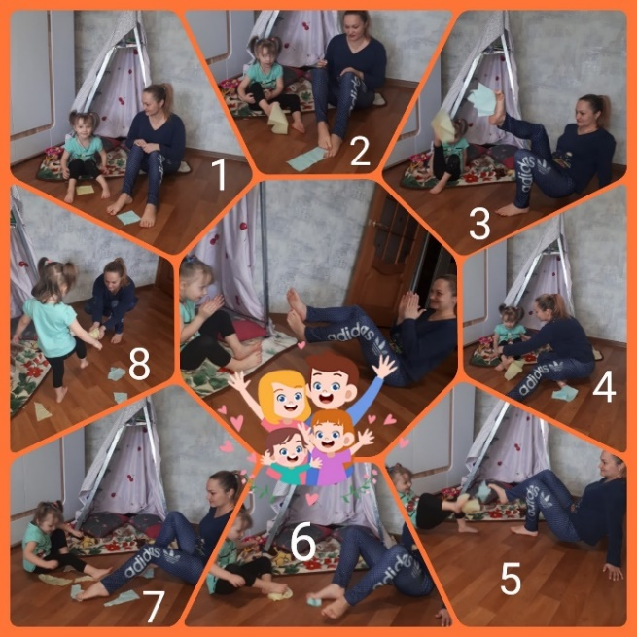
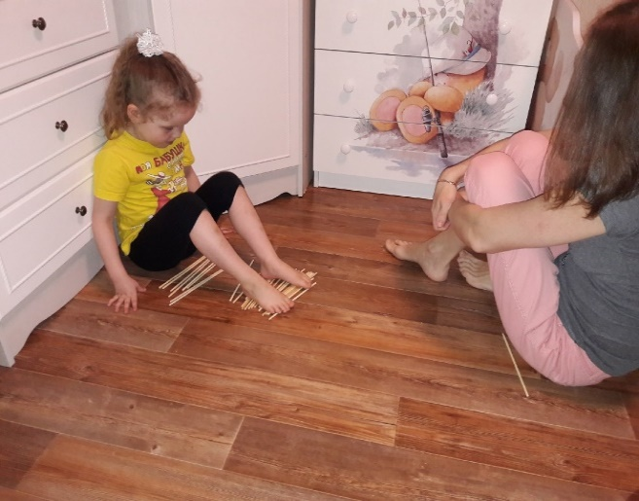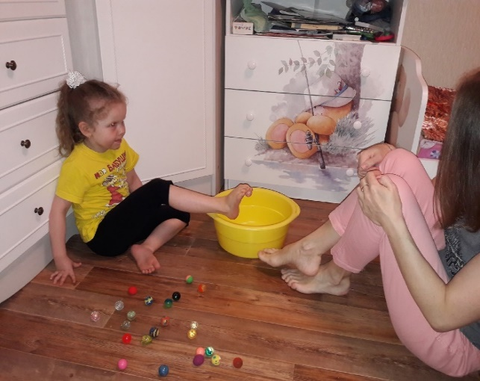
Задание 5. «Превращение домашнего оборудования в спортивное».
С целью сплочения детей и родителей через средства физической культуры мы предложили родителям принять активное участие в интерактивном задании «Превращение домашнего оборудования в спортивное».
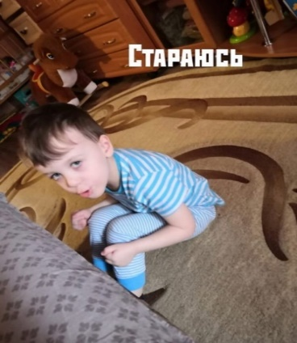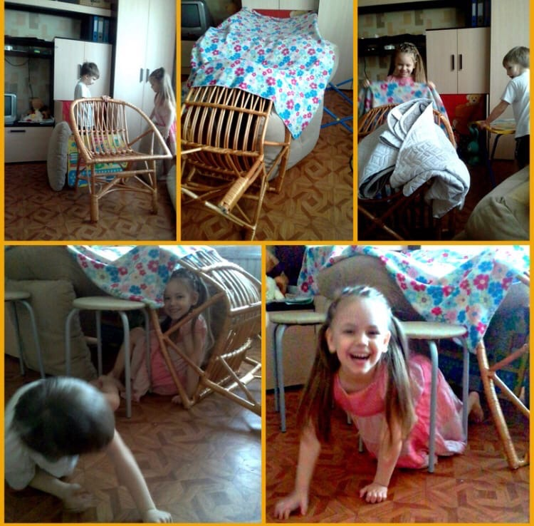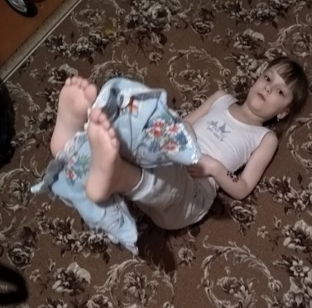
Задание 6. Вырасти цветок здоровья.
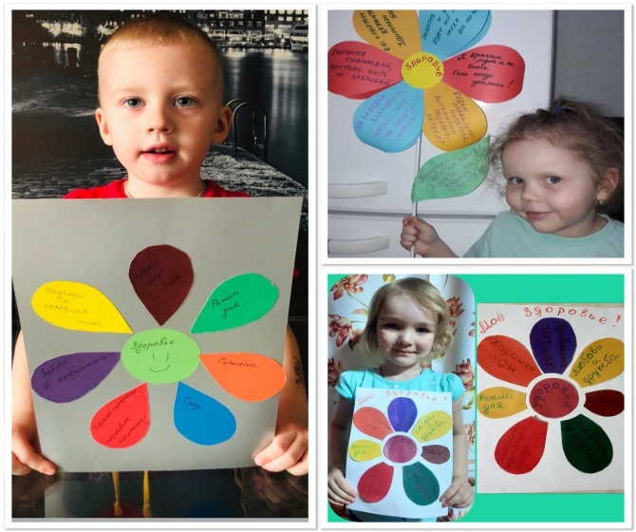
Расширение представлений детей о важных компонентах здорового образа жизни и факторах, разрушающих здоровье, проходило через предложение родителям и детям задание «вырасти цветок здоровья». Для начала мы предложили определить, из чего складывается здоровье, (обсуждение с детьми), а потом оформить цветок.
Задание 7. Моем руки с мылом.
Закрепить и уточнить знания детей о том, для чего люди используют мыло, воспитывать культурно-гигиенические навыки, а также расширить представления детей о свойствах мыла мы решили путем исследовательской деятельности. Предложили заняться новым непривычным, но интересным делом - мыловарением.
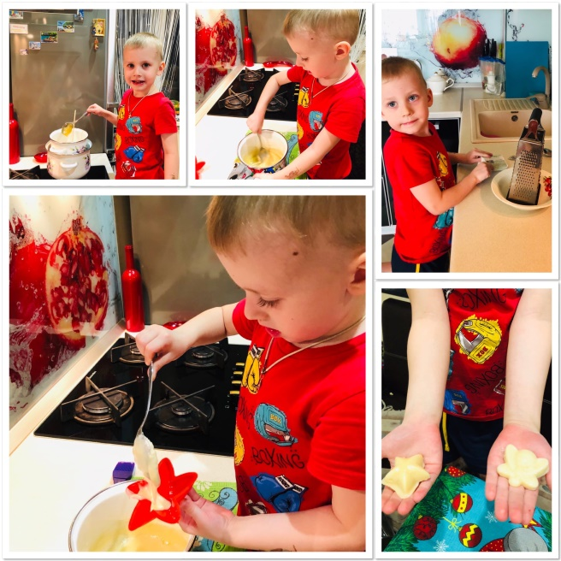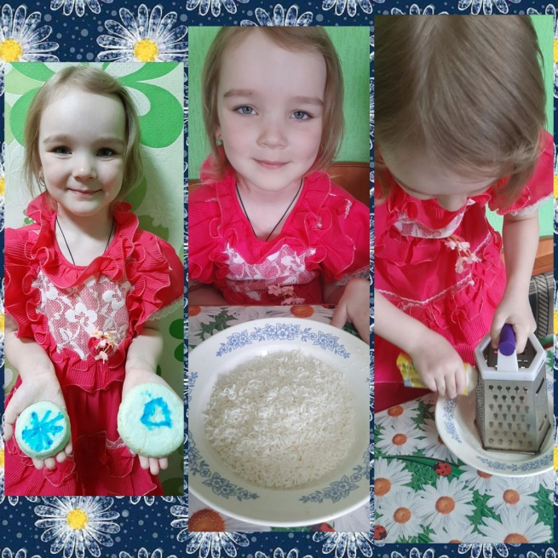

Задание 8. Составление кроссворда «Угадай – ка».
Не забыли мы и про головоломки. Предложили детям и родителям составить кроссворд из слов на тему здоровье. 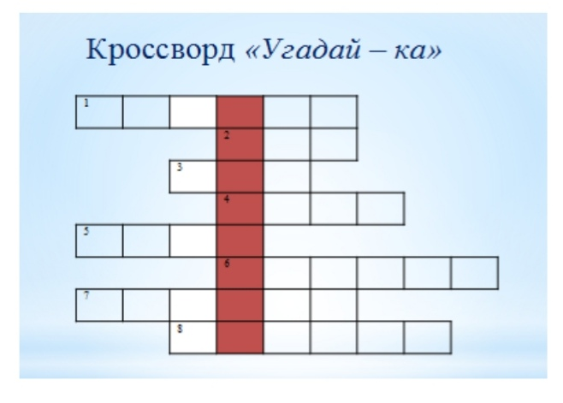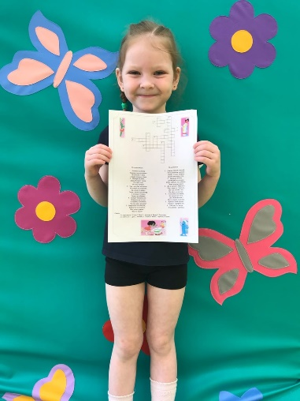 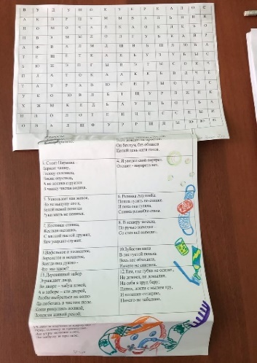
Задание 9. Создание персонажа принц Молочный Зуб.
Формировать представления детей о зубах человека, создавать условия для воспитания потребности в уходе за зубами мы решили через задание по созданию персонажа принц Молочный Зуб из королевства Зубландия.
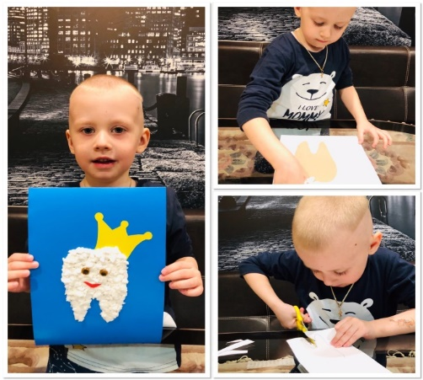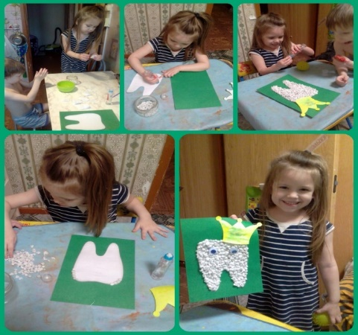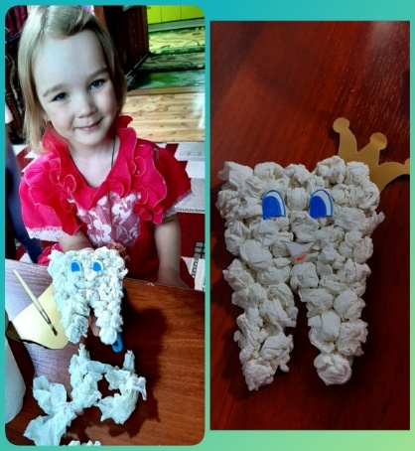
Задание 10. Создание странички «Устами младенца!»
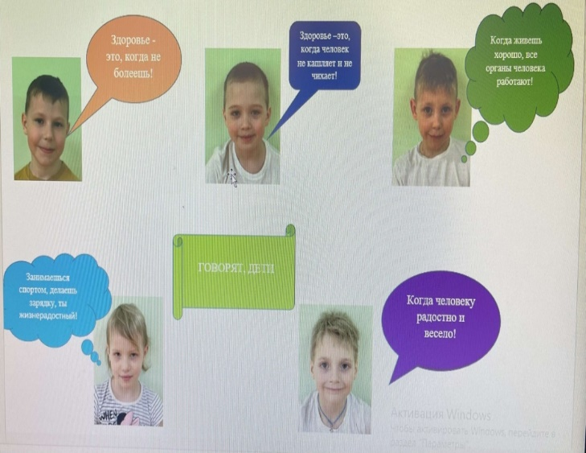
В ходе проведения интерактивных заданий происходили различные интересные истории и звучали интересные детские высказывания о здоровье, которые мы решили объединить и создали страничку «Устами младенца!».

Призом для всех участников стала интерактивная
игра «Спасатели – Олимпионики» (Приложение)
Итогом проведенной дистанцонно «Недели нескучного здоровья» стали положительные отзывы родителей-участников и многочисленные фотографии-отчёты в альбомах группы в ВК.

